高二第一学期第一次联考
地理试卷

一、单项选择题（共55小题，其中1—40题每题1分, 41-55题每题2分，共计70分）
区域是客观存在的，具有一定的范围和界线，有的界线明确，有的具有一定的过渡性或模糊性，如图所示。据此完成1～2题。
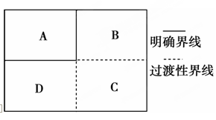
1．下列有关区域含义的说法，错误的是（ ）
A．区域是指一定的地域空间 B．区域具有一定的界线
C．区域内部具有明显的差异性 D．区域之间是相互联系的
2．与图示区域A的边界类型相同的是（ ）
①行政区 ②政治区 ③热量带 ④干湿区 ⑤热带雨林和热带草原区 ⑥山东省和青岛市
A．①②③ B．①②⑥ C．③④⑤ D．④⑤⑥
3．从空间分布形式来看，农业表现为（ ）
A．面状 B．线状 C．网状 D．岛状
下图表示2013年我国四个地区三大产业的产值结构和就业结构，读图回答4～6题。
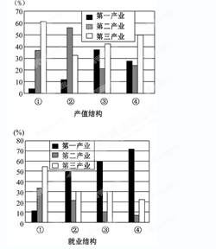
4．产值结构与就业结构比较一致的地区是（ ）
A．① B．② C．③ D．④
5．可与①②③④情况相符的地区排列依次是（ ）
A．北京、黑龙江、海南、西藏 B．北京、西藏、黑龙江、海南
C．黑龙江、海南、北京、西藏 D．海南、西藏、黑龙江、北京
6．影响区域产业结构发生变化的主要动力是（ ）
A．自然地理条件 B．生产力水平的发展
C．政治制度变革 D．人口数量和素质的变化
随着区域社会经济的快速发展，有学者提出中国宏观区域经济“新三大地带”的划分方案(如下图)，读图回答7～8题。

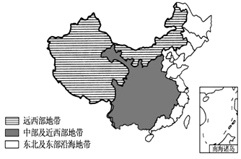
7．区域的划分应依据一定的指标，以下不属于区域划分的自然因素指标是（ ）
A．气候 B．地形 C．洋流 D．植被
8．制约远西部地带发展的最重要经济原因是（ ）
A．资金、技术、人才匮乏 B．农业基础薄弱 C．水土流失严重 D．自然资源不足
9．关于高效益的综合发展阶段区域发展的叙述，错误的是（ ）
A．高科技成为推动区域增长的重要力量
B．区域内部的发展差距逐渐扩大
C．现代化的交通运输网络和信息网络逐步形成
D．第三产业的增长速度和产值比重明显地超过第二产业
10．饮食文化的形成与地理环境是息息相关的。读“中国现代辛辣指数分布区比较图”，“四川人怕不辣，湖南人不怕辣”，其喜辣、食辣的主要原因是（ ）
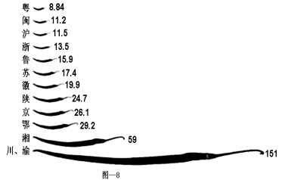
A.自然条件特别适于种植辣椒
B.气候潮湿，辛辣可祛湿
C.昼夜温差大，辛辣可驱寒
D.宗教信仰及传统饮食习惯
①“苍松雪岭，沃野龙江稻谷香”；②“碧草毡房，春风马背牛羊壮”；③“琼海独具大手笔，五指擎天”；④“石林自有高材生，群峰拔地”。这两副对联描绘出了我国四省区的突出特点，读后回答11～13题。
11．以上四句对联描写的分别是（ ）
A．新疆、黑龙江、海南、云南 B．黑龙江、内蒙古、海南、云南
C．内蒙古、宁夏、海南、云南 D．内蒙古、黑龙江、贵州、广西

12．上述四省区季相变化不明显的是（ ）
A．①② B．③④ C．①③ D．②④
13．下列地貌组合与四省区相对应的是（ ）
A．冰川地貌、冲积平原、风蚀洼地、火山地貌 B．断层谷、背斜山、沙雕群、盐碱地
C．冲积平原、沙漠、海蚀崖、溶洞群 D．三角洲、蒙古包、红树林、火山岛
14．我国下列地理事物，以秦岭为分界线的是（ ）
A.水田与旱地 B.森林与草原 C.春小麦与冬小麦 D.种植业与畜牧业
2014年5月，兰州大学陈全功教授等人首次对中国南北分界线给出了定量、定位分析，将“线”还原成了宽度26.42公里—195.41公里的“带”。读图，完成15～17题。
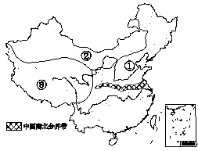
15．关于中国南北分界带的地理意义，错误的叙述是（ ）
A.寒温带与暖温带的分界 B.湿润地区和半湿润地区的分界
C.常绿阔叶林与落叶阔叶林的分界 D.水田农业和旱作农业的分界
16．关于区域②的叙述，正确的是（ ）
A. 地表水的补给以雨水为主 B. 人类对自然界的影响极其微弱
C. 自东向西植被为森林、草原、荒漠 D. 自东向西降水在增加
17．我国三大自然区的内部（ ）
A.①区经度地带性差异较显著 B.②区纬度地带性差异较显著
C.③区垂直地带性差异较显著 D.地带性差异均以热量为主导
18．下列四组省区全部属于东部经济地带的是（ ）
A.吉林、山西、湖南、海南 B.山西、内蒙古、陕西、广东
C.河南、黑龙江、江西、湖北 D.浙江、山东、北京、福建
19．下列有关我国三个经济地带产业结构的叙述，正确的是（ ）
A. 中部地带第一产业比重最大 B. 东部地带第三产业比重最小
C. 经济越发达，第三产业比重越小 D. 产业结构能反映当地经济发展水平
20．对下列各地区环境叙述不正确的是（ ）
A.东北平原土壤酸化 B.西北草原退化
C.华北平原土壤盐渍化 D.南方丘陵水土流失
21．下列属于西部大开发战略范围的是（ ）
A.甘肃、青海、江西 B.内蒙古自治区、四川、云南
C.山西、陕西、重庆 D.西藏自治区、贵州、安徽
22．西部大开发的优势主要表现在（ ）
A.基础设施比较先进 B.人才和技术具有巨大的发展潜力
C.矿产、水能资源丰富 D.资金充足、油气开发条件好
23．实施西部大开发的意义不包括（ ）
A.实现共同富裕 B.加强民族团结 C.保持社会稳定 D.加大我国东、西部发展差距
2014年12月12日，南水北调中线工程正式通水，每年可向北方输送95亿立方米的水量，相当于1/6条黄河。读南水北调中线工程调水线路图，完成24～25题。
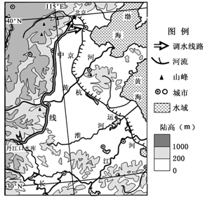
24．关于南水北调中线工程的叙述，正确的是（ ）
A．沿途需要提水，运营成本大 B．中线工程水质比东线工程好
C．可以缓解山东半岛缺水问题 D．可以增加黄河下游的径流量
25．南水北调中线工程可能带来的影响，叙述正确的是（ ）
A．长江武汉段河流通航能力增强 B．黄土高原发生洪水的概率增大
C．华北平原土地盐碱化得到缓解 D．汉江下游的水文情势引起关注
26．我国政府推动西部地区发展，采取的主要措施是（ ）
①保护西部的资源不被开发 ②增加对西部基础设施和生态建设的投资
③保护西部的工业产品不受外部产品的竞争 ④发挥地区资源优势，积极引进人才
A.①③ B.②④ C.③④ D.①②
27．西气东输主体工程的起点位于（ ）
A．塔里木盆地 B．内蒙古高原 C．长江三角洲 D．黄土高原
读下图，回答28～30题。
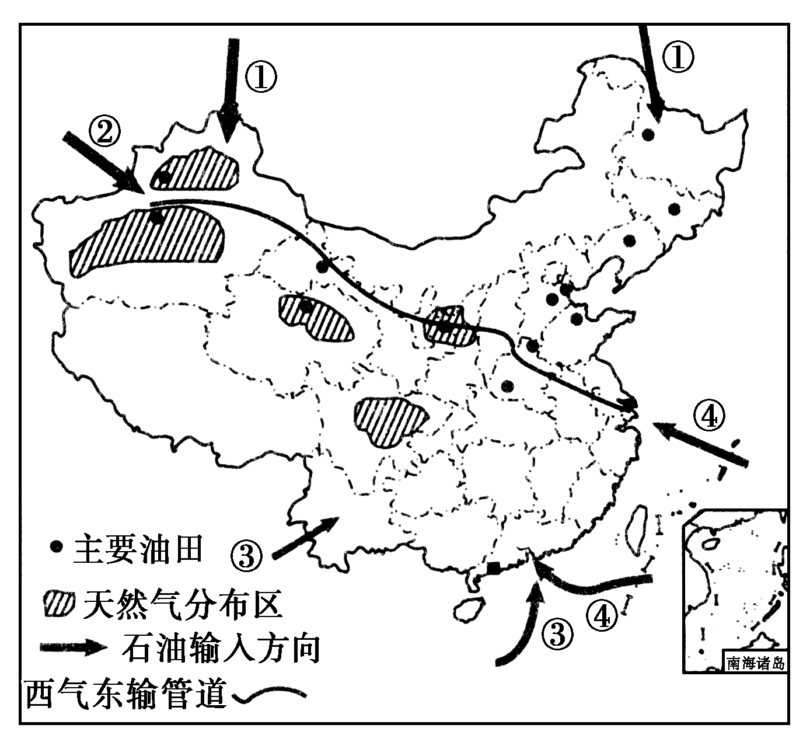
28．第一条西气东输管道没有直接在东南直出甘肃，而是绕道宁夏、陕西北部与山西，其主要原因是（ ）
A．节约管道建设成本 B．补充气源
C．带动宁夏、陕西等地的经济发展 D．保护东部的生态环境
29．图中反映出我国油气分布与消费方面的特征是（ ）
A．油气资源分布西多东少 B．油气资源分布西少东多
C．油气消费西多东少 D．油气消费东西平衡
30．图中各石油进口路线中，方向①的来源地是（ ）
A．欧洲 B．俄罗斯 C．新加坡 D．日本
中国劳动力数量约是美国、欧盟和日本劳动力数量总和的两倍，吸引大量外资到中国建厂，中国被誉为“世界工厂”。但近几年外商开始抱怨我国沿海地区劳力短缺、工资上涨过快，外企开始纷纷从中国向东南亚国家迁徙，仅在制鞋业这一个领域，就有不少企业从中国转移到印尼，过去4年为印尼带来1 8亿美元的投资。据此回答31～32题。
31．近二十年来，我国20～29岁的劳动力数量迅速减少，其原因主要是（ ）
A．人口迁移 B．人口老龄化
C．出生率下降 D．死亡率提高
32．外企纷纷从中国向东南亚国家迁移，主要原因是因为东南亚（ ）
①廉价的劳动力 ②土地价格便宜 ③人民币升值 ④政策的支持
A．①②④ B．①②③ C．①③④ D．②③④
读某城市土地利用付租能力距离递减示意图，完成33～34题。
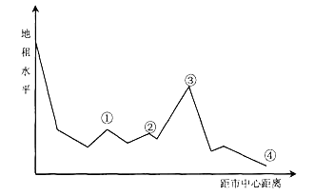
33．图中①．②．③．④四个区域交通便捷程度最好的是（ ）
A．①区 B．②区 C．③区 D．④区
34．上述地区最有可能形成的功能区是（ ）
A．商业区 B．低级住宅区 C．工业区 D．文化区
35．当前发展中国家人口迁移的方向是（ ）
A．农村→农村 B．农村→城市 C．城市→农村 D．城市→城市
36．与合理人口容量负相关的因素是（ ）
A．自然资源 B． 经济水平 C．科技水平 D．消费水平
37．工业企业从市区向城市边缘迁移是由于城市边缘（ ）
A．交通条件差 B．人口密度大 C．地价低 D．环境污染严重
38．就城市化特点而言，发展中国家比发达国家（ ）
A．起步早 B．水平高 C．目前速度快 D．逆城市化程度高
39．我国某地芦笋种植已有100多年历史，但发展速度较慢。近年来品质提高，出口量剧增，农民依靠芦笋产业富了起来。这说明现今提高农业产出的重要手段是（ ）
A．依靠科学技术 B． 凭借种植经验 C．改善自然条件 D．制定国家政策
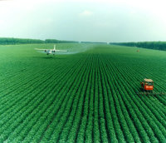
40．读右图，可知该地农业地域类型是（ ）
A．传统旱作谷物农业 B．水稻种植业
C．商品谷物农业 D．迁移农业
41．下列工业与其主导区位因素组合正确的是（ ）
A．炼铝厂——原料 B．服装厂——市场
C．箱包厂——劳动力 D．迁移农业——动力
42．下列交通运输方式选择合理的是（ ）
A．从上海到洛杉矶探亲——海运 B．从西安到石家庄旅游——河运
C．从北京到郑州出差——铁路 D．中东向日本出口石油——管道
43．人地关系矛盾最尖锐的时期是（ ）
A．史前文明 B．农业文明 C．工业文明 D．后工业文明
44．下列属于全球性环境问题的是（ ）
A．城市垃圾问题 B．臭氧层破坏 C．土壤污染 D．热带雨林锐减
45．下列有关天体系统的叙述不正确的是（ ）
A．星云由众多恒星组成，属于天体系统 B．天体之间相互吸引和绕转而形成天体系统
C．总星系是目前所知道的最高一级天体系统 D．地月系的中心天体是地球
46．下面示意图，能正确表达热力环流的是（ ）
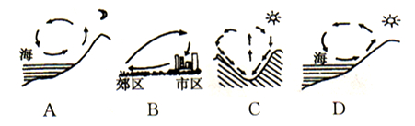
读“太阳直射点周年运动”示意图，回答47～49题。
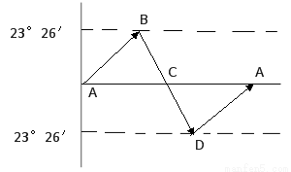
47．太阳直射点位于B这一天（ ）
A．北京时间为6：00 B．北回归线及其以北地区正午太阳高度达一年中最大值
C．太阳黑子数目最多 D．晨昏线与经线重合
48．当太阳直射点位于C点这一天（ ）
A. 南极圈内出现极昼 B．南半球中高纬度昼长夜短
C．北极圈内出现极昼 D．全球各地昼夜等长
49．当太阳直射点位于D点这一天（ ）
A．地球公转速度还在加快 B．太阳直射点位于北半球
C．地球自转速度越来越快 D．北半球纬度越高，昼越长
50．下列现象，体现大气对地面保温作用的是（ ）
A．白天多云，气温比晴天低 B．多云的夜晚通常比晴朗的夜晚温暖些
C．城市比郊区的气温低 D．深秋至第二年早春季节，霜冻多出现在多云的夜晚
51．形成季风的最主要原因是（ ）
A．海陆热力性质的差异 B．气压带．风带位置的季节移动
C．反气旋的影响 D．气旋的影响
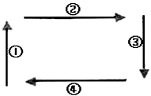
右图表示海陆间水循环模式图，读图回答52～53题。
52．图中③代表的水循环环节是（ ）
A．蒸发 B．水汽输送
C．大气降水 D．径流输送
53．目前人类可以在某些地区某些时候施加一定影响的环节是（ ）
A．① B．② C．③ D．④
54．“连锁反应”一词体现了自然地理环境要素之间的（ ）
A．差异性 B．整体性 C．地带性 D．非地带性
55．人类要合理开发、利用自然资源，因为自然资源具有（ ）
A．复杂性 B．有限性 C．地域性 D．广泛性
二、双项选择题（共15小题，每小题2分，共计30分。每小题有两个答案正确，选对一个得1分，全选对得2分，错选、多选不得分）
56．区域的特征有（ ）
A．区域都有明确的界限 B．区域内部表现出显著的差异性
C．区域具有一定的优势、特色、功能 D．区域之间是相互联系的
57．西气东输产生的影响有（ ）
A．优化东部能源消费结构 B．缓解我国西部地区能源紧缺问题
C．减轻东部地区粉尘污染、地面下沉、酸雨
D．使西部的资源优势与东部的经济优势相结合
58． 吸引美国、日本和德国等国汽车生产厂商到中国投资建厂的主要区位因素是（ ）
A．广阔的汽车消费市场 B．内部交易成本低
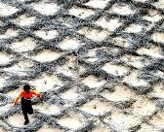
C．先进的汽车制造技术 D．雄厚的汽车产业基础
59．右图草方格沙障对防治沙漠化的主要作用是（ ）
A．固定沙丘 B．削减风力 C．吸收地下水 D．滞留大气水
60．热带雨林的保护性开发措施有（ ）
A．雨林观光.生态旅游
B．申请国际资金，将林区居民全部外迁
C．选择性采伐与更新造林相结合
D．严格禁止砍伐和采摘林中经济果品
61．下列说法正确的是（ ）
A．陆地自然带往往以植被类型命名
B．“才从塞北踏冰雪，又向江南看杏花”体现的是从沿海到内陆的地域分异
C．厄尔尼诺现象产生的连锁反应体现的是地理环境的整体性
D．某区域的变化不会对其他区域产生影响
62．关于城市化对地理环境的影响，叙述正确的是（ ）
A．不会导致耕地面积的减少 B．只有不利的影响，没有有利的影响
C．可能会造成城市交通拥挤 D．往往造成城市及其周围地区水资源短缺
63．有关工业集聚和工业地域的叙述，正确的是（ ）
A．工业联系导致工业集聚，从而形成工业地域
B．只有存在生产一投入联系的工业部门才能集聚形成工业地域
C．工业集聚可以降低生产成本，提高利润
D．规划建设形成的工业地域，因部门差异大不存在工业上的联系
64．在我国西南地区，公路常建造成“之”字形，主要原因是（ ）
A．为了降低线路坡度 B．地形因素影响
C．为了通过更多的山村 D．为了增加山区线路密度，有利于经济发展
65．有关中国自然区域差异及其对人类活动影响的叙述，正确的是（ ）
A．东北地区因降水较少，故只能发展一年一熟的农业
B．秦岭一淮河以南的华中、华南地区，因夏季雨热同期，均可发展水田农业
C．西北干旱、半干旱地区东部降水相对较多，也可以发展水田农业
D．青藏地区农业以高寒农牧业为主
66.北京时间是指（ ）
A．北京的地方时 B．北京所在东八区的区时
C．东经116°的地方时 D．120°E的地方时
67. 下列物质和能量中，属于自然资源的有（ ）
A. 铁矿石 B. 森林 C. 钢铁 D. 闪电
68. 有关我国乡村聚落地区差异的说法正确的是（ ）
A．北方平原地区村落规模一般较大,多呈团聚状分布
B．南方山区村落规模一般较大,多呈团聚状分布
C．北方平原地区村落规模一般较小,多呈点状分布
D．南方山区村落规模一般较小，分布相对分散
69．导致全球变暖的主要原因有（ ）
A．臭氧层破坏 B．森林被大量砍伐
C．二氧化碳排放量增加 D．二氧化硫排放量增加
70．某超市经营的下列四种产品中，有可能取得环境标志的是（ ）
A．蟒蛇皮包 B．无磷洗衣粉 C．一次性竹筷 D．无氟冰箱
高二年级第一次联考
理科地理试卷答案

一、单选
1-5 CBAAA 6-10 BCABB
11-15BBCAA 16-20CCDDA
21-25BCDBC 26-30BACAB
31-35CACAB 36-40DCCAC
41-45CCCBA 46-50DBDAB
51-55ACDBB
二、双选
56-60CD AD AB AB AC
61-65AC CD AC AB BD
66-70BD AB AD BC BD

